

Daniel Alejandro Quinga López
Adrián Cobo Merino

51473780X
49841700X

Curso 2023/2024

ÍNDICE

Ejercicio 1 3
Ejercicio 2 6
Ejercicio 3…………………………………………………………………………………………...12

Ejercicio 1. Regresión.
Se dispone de un conjunto de datos almacenados en el archivo “housing.csv”. Este conjunto de datos consta de variables numéricas con características de casas del estado de California (variables de la 1 a la 8) y una variable con el precio de cada una de las casas en cientos de miles de dólares (variable 9)
Resuelva los siguientes apartados:
1.1. Primero, divida el conjunto de datos en dos partes: conjunto de datos de entrenamiento (80 %) y conjunto de datos de test (20 %). Con esto, genere un modelo de una red neuronal con una capa oculta entrenada con el conjunto de datos de entrenamiento. Para ello, utilice la función de activación ReLU en la capa oculta, un tamaño de batch de 5, 100 epochs, un optimizador Adam y una función de pérdidas de error cuadrático medio (mean squared error). Ten en cuenta que, para este caso, no hay función de activación en la capa de salida. ¿Cuál es el error cuadrático medio del conjunto de datos de entrenamiento? ¿Cuál es el error cuadrático medio del conjunto de datos de test? ¿Se está produciendo sobreajuste (overfitting)?
import torch
import torch.nn as nn
import torch.optim as optim
from torch.utils.data import TensorDataset, DataLoader
import pandas as pd
from sklearn.model_selection import train_test_split
from sklearn.preprocessing import StandardScaler
import matplotlib.pyplot as plt
import numpy as np

datos = pd.read_csv('housing.csv')

# Separar las columnas en entrada (X) y salida (y)
X = datos.iloc[:, :-1].values

# Convertir las salidas de string a números (asumiendo que son binarias)
y = datos.iloc[:, -1].values

# Dividir los datos en conjunto de entrenamiento y prueba
X_train, X_test, y_train, y_test = train_test_split(X, y, test_size=0.2, random_state=42)

# Normalizar los datos (opcional, pero a menudo es beneficioso)
scaler = StandardScaler()
X_train = scaler.fit_transform(X_train)
X_test = scaler.transform(X_test)

# Convertir los datos a tensores de PyTorch
X_train_tensor = torch.tensor(X_train, dtype=torch.float32)
y_train_tensor = torch.tensor(y_train, dtype=torch.float32).view(-1, 1) # Reshape y a una columna
X_test_tensor = torch.tensor(X_test, dtype=torch.float32)
y_test_tensor = torch.tensor(y_test, dtype=torch.float32).view(-1, 1) # Reshape y a una columna

# Crear un conjunto de datos y un DataLoader con un tamaño de lote de 10
train_dataset = TensorDataset(X_train_tensor, y_train_tensor)
train_loader = DataLoader(train_dataset, batch_size=5, shuffle=True)

# Definir el modelo
class Modelo(nn.Module):
def __init__(self, input_size):
super(Modelo, self).__init__()
# descomentar para apartado 1
# self.fc1 = nn.Linear(input_size, 4)
# self.fc2 = nn.Linear(4, 1)

# comentar para apartado 1 e ir descomentando capas para apartado 2
self.fc1 = nn.Linear(input_size, 8)
self.fc2 = nn.Linear(8, 8)
self.fc3 = nn.Linear(8, 8)
self.fc4 = nn.Linear(8, 1)

def forward(self, x):
# descomentar para apartado 1
#x = torch.relu(self.fc1(x))
#x = self.fc2(x)

# comentar para apartado 1 e ir descomentando capas para apartado 2
x = torch.relu(self.fc1(x))
x = torch.relu(self.fc2(x))
x = torch.relu(self.fc3(x))

x = self.fc4(x)
return x

# Instanciar el modelo
input_size = X_train.shape[1]
modelo = Modelo(input_size)

if torch.cuda.is_available():
device = torch.device("cuda:0")
print("Running on the GPU")
else:
device = torch.device("cpu")
print("Running on the CPU")

modelo.to(device)

# Definir la función de pérdida y el optimizador
criterio = nn.MSELoss()
optimizador = optim.Adam(modelo.parameters(), lr=0.001)

# Listas para almacenar las pérdidas y precisión en entrenamiento y validación
train_losses = []
val_losses = []
# Entrenamiento del modelo
epochs = 100

for epoch in range(epochs):
modelo.train()
for batch_X, batch_y in train_loader:
batch_X, batch_y = batch_X.to(device), batch_y.to(device)
optimizador.zero_grad()
output = modelo(batch_X)
loss = criterio(output, batch_y)
loss.backward()
optimizador.step()

# Evaluación en conjunto de entrenamiento
modelo.eval()
with torch.no_grad():
train_outputs = modelo(X_train_tensor.to(device))
train_loss = criterio(train_outputs.to(device), y_train_tensor.to(device)) # error cuadratico medio

# Evaluación en conjunto de validación
with torch.no_grad():
val_outputs = modelo(X_test_tensor.to(device))
val_loss = criterio(val_outputs.to(device), y_test_tensor.to(device))

# Almacenar pérdidas y precisión en listas
train_losses.append(train_loss.item())
val_losses.append(val_loss.item())
print("Epoch:", epoch)

# Graficar la evolución de pérdidas y precisión
plt.figure(figsize=(12, 4))

plt.plot(train_losses, label='Entrenamiento')
plt.plot(val_losses, label='Validación')
plt.title('Evolución de las Pérdidas')
plt.xlabel('Época')
plt.ylabel('Pérdida')
plt.legend()

plt.tight_layout()
plt.show()

Fig1. Evolución de la tasa de error
Error cuadrático medio de los datos de validación/test: 0.38
Error cuadrático medio de los datos de entrenamiento: 0.36
No se está produciendo overfitting ya que la evolución de la pérdida de datos de entrenamiento esta siguiendo muy de cerca a la evolución de la pérdida de los datos de validación por tanto se esta adaptando el modelo bien al dataset y no solo a los datos de entrenamiento a demás en ningún momento la tendencia del ratio de error en los datos de validación pasa de bajista a alcista mientras que la tendencia del ratio de error de los datos de entrenamiento se mantuviese o siguiese decreciendo.
1.2. Genere varios modelos de redes neuronales profundas (con más de una capa oculta) entrenadas con el conjunto de datos de entrenamiento. ¿Cuál es el error cuadrático medio del conjunto de datos de entrenamiento y de test para cada una de ellas? ¿Qué sucede al aumentar la profundidad de las redes neuronales?
El código es el mismo que el del anterior apartado, solo hay que descomentar lo que viene indicados en el objeto "Modelo”.

Figura2. Evolución del ratio de pérdida de los datos de entrenamiento y validación para un modelo de 2 capas con 4 neuronas y 2 capas con 8 neuronas respectivamente

Figura3. Evolución del ratio de pérdida de los datos de entrenamiento y validación para un modelo de 3 capas con 4 neuronas y 3 capas con 8 neuronas respectivamente
Fig2 modelo 1:
- Error cuadrático medio de los datos de validación/test: 0.38
- Error cuadrático medio de los datos de entrenamiento: 0.36
Fig2 modelo 2:
- Error cuadrático medio de los datos de validación/test: 0.31
- Error cuadrático medio de los datos de entrenamiento: 0.30
Fig3 modelo 1:
- Error cuadrático medio de los datos de validación/test: 0.37
- Error cuadrático medio de los datos de entrenamiento: 0.33
Fig3 modelo 2:
- Error cuadrático medio de los datos de validación/test: 0.30
- Error cuadrático medio de los datos de entrenamiento: 0.28
Al aumentar la profundidad de la red, podemos observar que el error poco a poco va decreciendo en nuestro caso ha ido de un 0.38 con una capa a un 0.30 en el caso de los datos de validación, y la tendencia ha sido igual para los datos de entrenamiento.
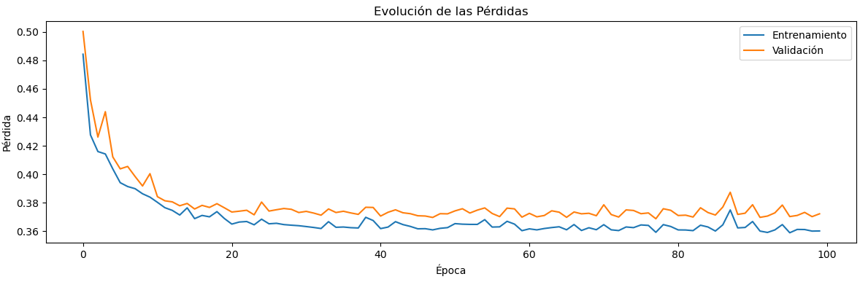
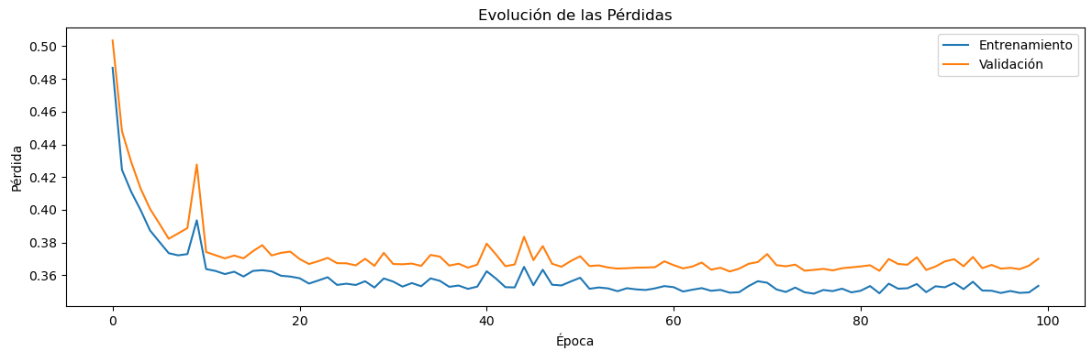
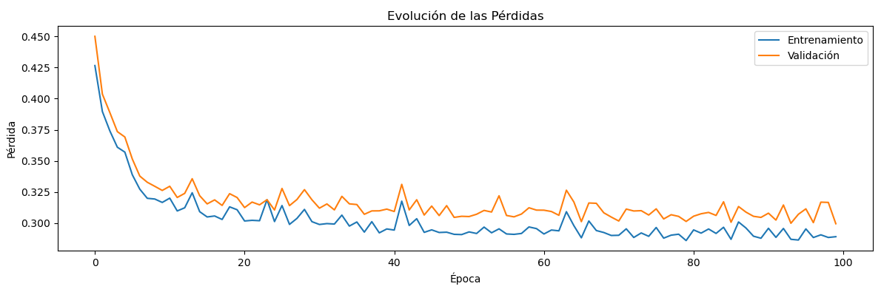
Ejercicio 2. Clasificación binaria.
Se dispone de un conjunto de datos almacenados en el archivo “sonar.csv”. Este conjunto de datos consta de variables numéricas de medidas de sonar de elementos (variables de la 1 a la 60) y una variable con el tipo de elemento que es: “M” para elementos metálico y “R” para elementos de piedra (variable 61).
Resuelva los siguientes apartados:
2.1. Primero, divida el conjunto de datos en dos partes: conjunto de datos de entrenamiento (80 %) y conjunto de datos de test (20 %). Con esto, genere un modelo de una red neuronal con una capa oculta entrenada con el conjunto de datos de entrenamiento. Para ello, utilice la función de activación ReLU en la capa oculta, un tamaño de batch de 10, 250 epochs, un optimizador Adam y una función de pérdidas de entropía cruzada binaria (binary cross entropy). Ten en cuenta que, para este caso, la función de activación de la capa de salida es una sigmoide. ¿Cuál es la precisión (accuracy) del conjunto de datos de entrenamiento? ¿Cuál es la precisión (accuracy) del conjunto de datos de test? ¿Se está produciendo sobreajuste (overfitting)?
import torch
import torch.nn as nn
import torch.optim as optim
from torch.utils.data import TensorDataset, DataLoader
import pandas as pd
from sklearn.model_selection import train_test_split
from sklearn.preprocessing import StandardScaler
import matplotlib.pyplot as plt
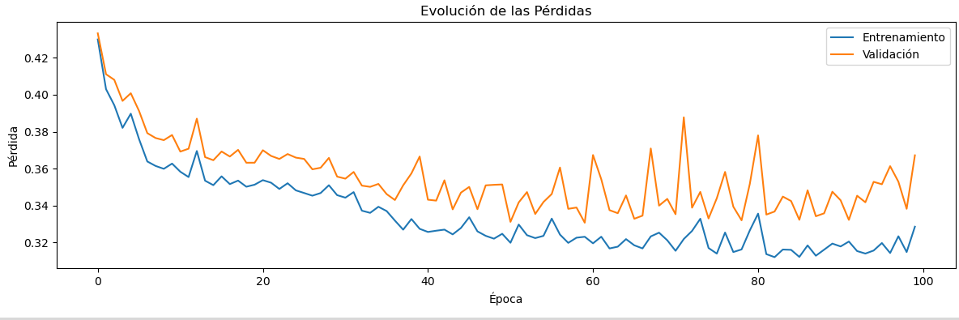
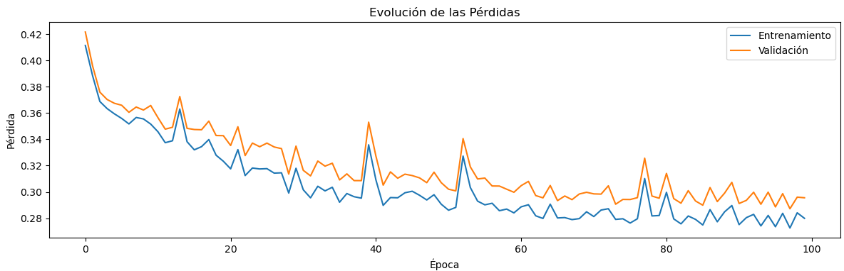
# Especifica la ruta de tu archivo CSV
ruta_csv = 'sonar.csv'

# Lee el archivo CSV con pandas
datos = pd.read_csv(ruta_csv, header=None)

# Separar las columnas en entrada (X) y salida (y)
X = datos.iloc[:, :-1].values

# Convertir las salidas de string a números (asumiendo que son binarias)
y_str = datos.iloc[:, -1].values
y = [1 if label == 'M' else 0 for label in y_str]

# Dividir los datos en conjunto de entrenamiento y prueba
X_train, X_test, y_train, y_test = train_test_split(X, y, test_size=0.2, random_state=42, shuffle=True)

# Normalizar los datos (opcional, pero a menudo es beneficioso)
scaler = StandardScaler()
X_train = scaler.fit_transform(X_train)
X_test = scaler.transform(X_test)

# Convertir los datos a tensores de PyTorch
X_train_tensor = torch.tensor(X_train, dtype=torch.float32)
y_train_tensor = torch.tensor(y_train, dtype=torch.float32).view(-1, 1) # Reshape y a una columna
X_test_tensor = torch.tensor(X_test, dtype=torch.float32)
y_test_tensor = torch.tensor(y_test, dtype=torch.float32).view(-1, 1) # Reshape y a una columna

# Crear un conjunto de datos y un DataLoader con un tamaño de lote de 10
train_dataset = TensorDataset(X_train_tensor, y_train_tensor)
train_loader = DataLoader(train_dataset, batch_size=10, shuffle=True)

# Definir el modelo
class Modelo(nn.Module):
def __init__(self, input_size):
super(Modelo, self).__init__()
# descomentar para apartado 1
# self.fc1 = nn.Linear(input_size, 64)
# self.fc2 = nn.Linear(64, 1)
# self.sigmoid = nn.Sigmoid()

# comentar para apartado 1 e ir descomentando capas para apartado 2
self.fc1 = nn.Linear(input_size, 64)
self.fc2 = nn.Linear(64, 64)
self.fc3 = nn.Linear(64, 64)
self.fc4 = nn.Linear(64, 1)
self.sigmoid = nn.Sigmoid()

def forward(self, x):
# descomentar para apartado 1
# x = torch.relu(self.fc1(x))
# x = self.fc2(x)
# x = self.sigmoid(x)

# comentar para apartado 1 e ir descomentando capas para apartado 2
x = torch.relu(self.fc1(x))
x = torch.relu(self.fc2(x))
x = torch.relu(self.fc3(x))
x = self.fc4(x)
x = self.sigmoid(x)
return x

# Instanciar el modelo
input_size = X_train.shape[1]
modelo = Modelo(input_size)

# Definir la función de pérdida y el optimizador
criterio = nn.BCELoss()
optimizador = optim.Adam(modelo.parameters(), lr=0.1)

# Listas para almacenar las pérdidas y precisión en entrenamiento y validación
train_losses = []
train_accuracies = []
val_losses = []
val_accuracies = []

# Entrenamiento del modelo
epochs = 250
for epoch in range(epochs):
modelo.train()
for batch_X, batch_y in train_loader:
optimizador.zero_grad()
output = modelo(batch_X)
loss = criterio(output, batch_y)
loss.backward()
optimizador.step()

# Evaluación en conjunto de entrenamiento
modelo.eval()
with torch.no_grad():
train_outputs = modelo(X_train_tensor)
train_loss = criterio(train_outputs, y_train_tensor)
train_acc = ((train_outputs >= 0.5).float() == y_train_tensor).float().mean().item()

# Evaluación en conjunto de validación
with torch.no_grad():
val_outputs = modelo(X_test_tensor)
val_loss = criterio(val_outputs, y_test_tensor)
val_acc = ((val_outputs >= 0.5).float() == y_test_tensor).float().mean().item()

# Almacenar pérdidas y precisión en listas
train_losses.append(train_loss.item())
train_accuracies.append(train_acc)
val_losses.append(val_loss.item())
val_accuracies.append(val_acc)
print("Epoch:", epoch)

# Graficar la evolución de pérdidas y precisión
plt.figure(figsize=(12, 4))

# Pérdidas
plt.subplot(1, 2, 1)
plt.plot(train_losses, label='Entrenamiento')
plt.plot(val_losses, label='Validación')
plt.title('Evolución de las Pérdidas')
plt.xlabel('Época')
plt.ylabel('Pérdida')
plt.legend()

# Precisión
plt.subplot(1, 2, 2)
plt.plot(train_accuracies, label='Entrenamiento')
plt.plot(val_accuracies, label='Validación')
plt.title('Evolución de la Precisión')
plt.xlabel('Época')
plt.ylabel('Precisión')
plt.legend()

plt.tight_layout()
plt.show()

Figura4. Evolución del ratio de pérdida y acierto de los datos de entrenamiento y validación
Precisión de los datos de validación/test: 0.85
Precisión de los datos de entrenamiento: 0.95
No se está produciendo overfitting ya que la evolución de la pérdida de datos de entrenamiento esta siguiendo muy de cerca a la evolución de la pérdida de los datos de validación por tanto se esta adaptando el modelo bien al dataset y no solo a los datos de entrenamiento a demás en ningún momento la tendencia del ratio de error en los datos de validación pasa de bajista a alcista mientras que la tendencia del ratio de error de los datos de entrenamiento se mantuviese o siguiese decreciendo.
2.2. Genere varios modelos de redes neuronales profundas (con más de una capa oculta) entrenadas con el conjunto de datos de entrenamiento. ¿Cuál es la precisión (accuracy) del conjunto de datos de entrenamiento y de test para cada una de ellas? ¿Qué sucede al aumentar la profundidad de las redes neuronales?
El código es el mismo que el del anterior apartado, solo hay que descomentar lo que viene indicados en el objeto "Modelo”.

Figura5. Evolución del ratio de pérdida y acierto de los datos de entrenamiento y validación para un modelo con 2 capas de 64 neuronas
Figura6. Evolución del ratio de pérdida y acierto de los datos de entrenamiento y validación para un modelo con 3 capas de 64 neuronas
Fig5:
- Precisión de los datos de validación/test: 0.57
- Precisión de los datos de entrenamiento: 0.75
Fig6:
- Precisión de los datos de validación/test: 0.61
- Precisión de los datos de entrenamiento: 0.5
A medida que aumenta la profundidad de las capas, se esta perdiendo precisión en el modelo.

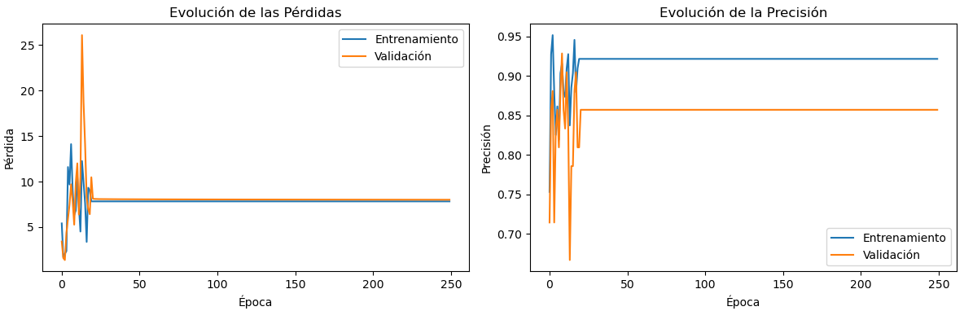
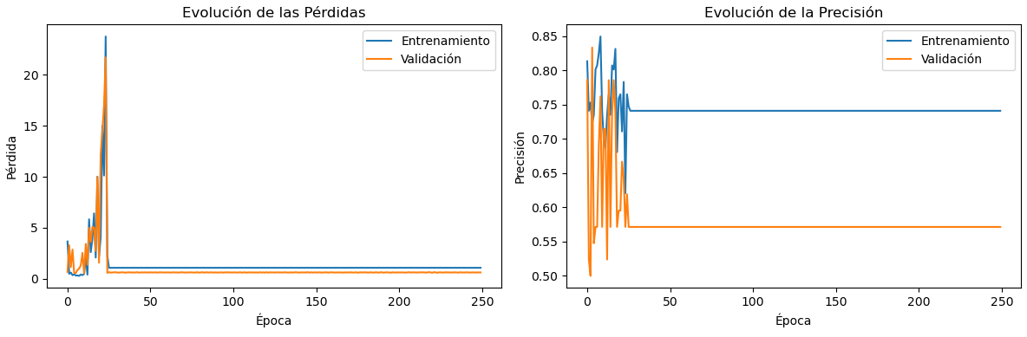
Ejercicio 3. Clasificación multiclase.
Se dispone de un conjunto de datos almacenados en el archivo “iris.csv”. Este conjunto de datos consta de variables numéricas de medidas varias partes de flores de la especie iris (variables de la 1 a la 4) y una variable con el tipo de especie de flor iris que es: “Iris-setosa”, “Iris-versicolor” e “Iris-virginica” (variable 5).
Resuelva los siguientes apartados:
3.1. Primero, divida el conjunto de datos en dos partes: conjunto de datos de entrenamiento (80 %) y conjunto de datos de test (20 %). Con esto, genere un modelo de una red neuronal con una capa oculta entrenada con el conjunto de datos de entrenamiento. Para ello, utilice la función de activación ReLU en la capa oculta, un tamaño de batch de 5, 200 epochs, un optimizador Adam y una función de pérdidas de entropía cruzada (cross entropy). Ten en cuenta que, para este caso, la función de activación de la capa de salida debería ser una softmax. Sin embargo, la función de pérdidas “CrossEntropyLoss” de Pytorch ya tiene en cuenta esa función de activación internamente. ¿Cuál es la precisión (accuracy) del conjunto de datos de entrenamiento? ¿Cuál es la precisión (accuracy) del conjunto de datos de test? ¿Se está produciendo sobreajuste (overfitting)?
import torch
import torch.nn as nn
import torch.optim as optim
from torch.utils.data import TensorDataset, DataLoader
import pandas as pd
from sklearn.model_selection import train_test_split
from sklearn.preprocessing import StandardScaler
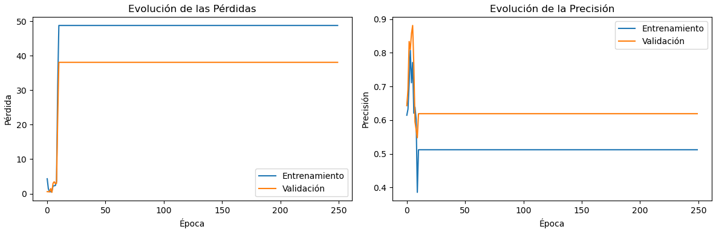
import matplotlib.pyplot as plt

# Especifica la ruta de tu archivo CSV
ruta_csv = 'iris.csv'

# Lee el archivo CSV con pandas
datos = pd.read_csv(ruta_csv)

# Separar las columnas en entrada (X) y salida (y)
X = datos.iloc[:, :-1].values

# Convertir las salidas de string a números (asumiendo que son binarias)
y_str = datos.iloc[:, -1].values

y = []
for i in y_str:
if i == "Setosa":
y.append([1,0,0])
elif i == "Versicolor":
y.append([0,1,0])
else:
y.append([0,0,1])

# Dividir los datos en conjunto de entrenamiento y prueba
X_train, X_test, y_train, y_test = train_test_split(X, y, test_size=0.2, random_state=42, shuffle=True)

# Normalizar los datos (opcional, pero a menudo es beneficioso)
scaler = StandardScaler()
X_train = scaler.fit_transform(X_train)
X_test = scaler.transform(X_test)

# Convertir los datos a tensores de PyTorch
X_train_tensor = torch.tensor(X_train, dtype=torch.float32)
y_train_tensor = torch.tensor(y_train, dtype=torch.float32).view(-1, 3) # Reshape y a una columna
X_test_tensor = torch.tensor(X_test, dtype=torch.float32)
y_test_tensor = torch.tensor(y_test, dtype=torch.float32).view(-1, 3) # Reshape y a una columna

# Crear un conjunto de datos y un DataLoader con un tamaño de lote de 10
train_dataset = TensorDataset(X_train_tensor, y_train_tensor)
train_loader = DataLoader(train_dataset, batch_size=5, shuffle=True)

# Definir el modelo
class Modelo(nn.Module):
def __init__(self, input_size):
super(Modelo, self).__init__()
# descomentar para apartado 1
# self.fc1 = nn.Linear(input_size, 4)
# self.fc2 = nn.Linear(4, 3)

# comentar para apartado 1 e ir descomentando capas para apartado 2
self.fc1 = nn.Linear(input_size, 4)
self.fc2 = nn.Linear(4, 4)
self.fc3 = nn.Linear(4, 4)
self.fc4 = nn.Linear(4, 3)

def forward(self, x):
# descomentar para apartado 1
# x = torch.relu(self.fc1(x))
# x = self.fc2(x)

# comentar para apartado 1 e ir descomentando capas para apartado 2
x = torch.relu(self.fc1(x))
x = torch.relu(self.fc2(x))
x = torch.relu(self.fc3(x))
x = self.fc4(x)
return x

# Instanciar el modelo
input_size = X_train.shape[1]
modelo = Modelo(input_size)

# Definir la función de pérdida y el optimizador
criterio = nn.CrossEntropyLoss()
optimizador = optim.Adam(modelo.parameters(), lr=0.001)

# Listas para almacenar las pérdidas y precisión en entrenamiento y validación
train_losses = []
train_accuracies = []
val_losses = []
val_accuracies = []

# Entrenamiento del modelo
epochs = 200
for epoch in range(epochs):
modelo.train()
for batch_X, batch_y in train_loader:
optimizador.zero_grad()
output = modelo(batch_X)
loss = criterio(output, batch_y)
loss.backward()
optimizador.step()

# Evaluación en conjunto de entrenamiento
modelo.eval()
with torch.no_grad():
train_outputs = modelo(X_train_tensor)
train_loss = criterio(train_outputs, y_train_tensor)
matches = [torch.argmax(i)==torch.argmax(j) for i, j in zip(train_outputs, y_train_tensor)]
train_acc = matches.count(True)/len(matches)

# Evaluación en conjunto de validación
with torch.no_grad():
val_outputs = modelo(X_test_tensor)
val_loss = criterio(val_outputs, y_test_tensor)
matches = [torch.argmax(i)==torch.argmax(j) for i, j in zip(val_outputs, y_test_tensor)]
val_acc = matches.count(True)/len(matches)

# Almacenar pérdidas y precisión en listas
train_losses.append(train_loss.item())
train_accuracies.append(train_acc)
val_losses.append(val_loss.item())
val_accuracies.append(val_acc)
print("Epoch:", epoch)

# Graficar la evolución de pérdidas y precisión
plt.figure(figsize=(12, 4))

# Pérdidas
plt.subplot(1, 2, 1)
plt.plot(train_losses, label='Entrenamiento')
plt.plot(val_losses, label='Validación')
plt.title('Evolución de las Pérdidas')
plt.xlabel('Época')
plt.ylabel('Pérdida')
plt.legend()

# Precisión
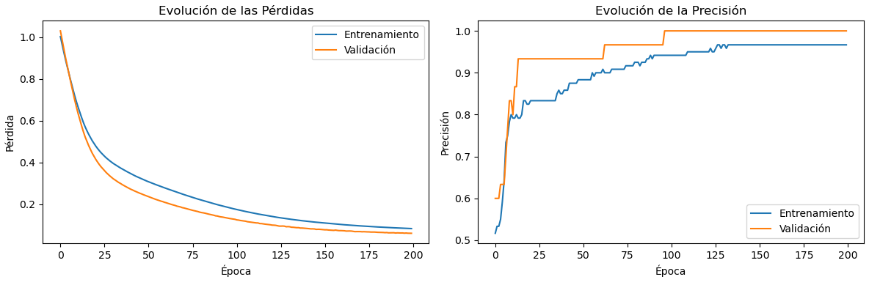
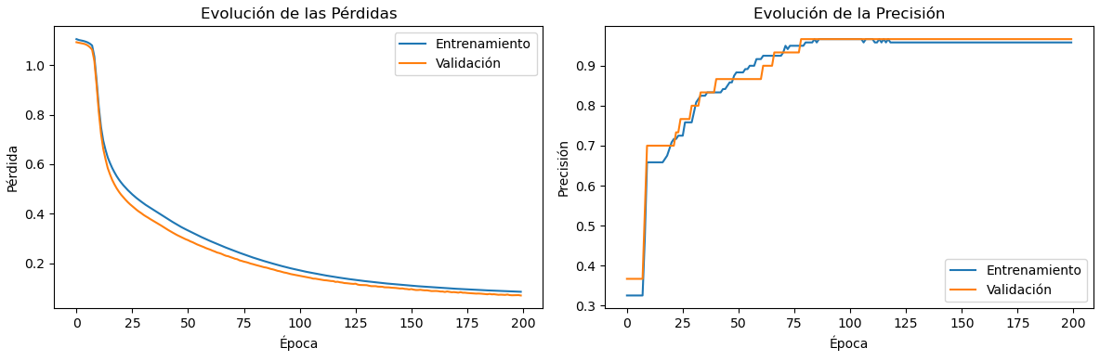
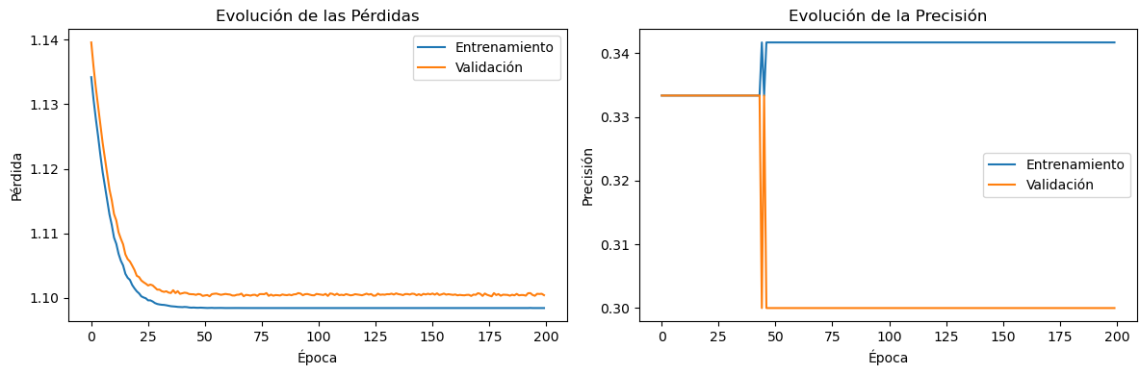
plt.subplot(1, 2, 2)
plt.plot(train_accuracies, label='Entrenamiento')
plt.plot(val_accuracies, label='Validación')
plt.title('Evolución de la Precisión')
plt.xlabel('Época')
plt.ylabel('Precisión')
plt.legend()

plt.tight_layout()
plt.show()

Figura7. Evolución del ratio de pérdida y acierto de los datos de entrenamiento y validación

Precisión de los datos de validación/test: 1.00
Precisión de los datos de entrenamiento: 0.95
No se está produciendo overfitting ya que la evolución de la pérdida de datos de entrenamiento esta siguiendo muy de cerca a la evolución de la pérdida de los datos de validación por tanto se esta adaptando el modelo bien al dataset y no solo a los datos de entrenamiento a demás en ningún momento la tendencia del ratio de error en los datos de validación pasa de bajista a alcista mientras que la tendencia del ratio de error de los datos de entrenamiento se mantuviese o siguiese decreciendo.
3.2. Genere varios modelos de redes neuronales profundas (con más de una capa oculta) entrenadas con el conjunto de datos de entrenamiento. ¿Cuál es la precisión (accuracy) del conjunto de datos de entrenamiento y de test para cada una de ellas? ¿Qué sucede al aumentar la profundidad de las redes neuronales?

Figura8. Evolución del ratio de pérdida y acierto de los datos de entrenamiento y validación para un modelo con 2 capas de 4 neuronas

Figura9. Evolución del ratio de pérdida y acierto de los datos de entrenamiento y validación para un modelo con 3 capas de 4 neuronas

Fig8:
- Precisión de los datos de validación/test: 0.98
- Precisión de los datos de entrenamiento: 0.98
Fig9:
- Precisión de los datos de validación/test: 0.34
- Precisión de los datos de entrenamiento: 0.30
Con 2 capas tenemos un 0.98 de precisión en los en los datos de test y de entrenamiento mientras que con 3 nos encontramos que la red no es capaz de aprender correctamente teniendo una precisión muy baja (0.34 para datos de entrenamiento y 0.30 para datos de validación/test)

